**Задание 2.2(усложненное)**

Написать роль на Ansible по развёртыванию стенда из Задание 2.1. Должен быть описан файл инвентори с серверами по примеру:

[loadbalancers]

ha1 ansible_host=10.10.1.1

ha2 ansible_host=10.10.1.2

[webservers]

web1 ansible_host=10.10.1.1

web2 ansible_host=10.10.1.2

Можно написать 1 большую роль, либо 3 роли и потом вызвать их поочёрдно.

Роль Nginx – устанавливает и конфигурирует Nginx на группе хостов [webservers].

Роль HA Proxy – устанавливает и конфигурирует HA Proxy на группе хостов [loadbalancers].

Роль Keepalived – устанавливает и конфигурирует Keepalived на группе хостов [loadbalancers].

Конфиги nginx, HA proxy, keepalived оформить, используя шаблоны Jinja2(язык шаблонов).

Пример использования шаблонов Jinja2:

В каталоге /roles/nginx/templates создаётся конфиг nginx.conf, далее в роле мы используем данный конфиг

- name: Add nginx config

template:

src=template/nginx.conf

dest=/etc/nginx/nginx.conf

Итоговый playbook объединяющий три роли может выглядеть следующим образом.

- hosts: webservers

become: yes

roles:

- nginx

- hosts: loadbalancers

become: yes

roles:

- ha-proxy

- hosts: loadbalancers

become: yes

roles:

- keepalived

Запуск итогового playbook примерно выглядит так

Ansible-playbook –i <inventory_file> nginx_haproxy_ha.yml

Прислать файлы на проверку, работу стенда продемонстрировать в отчёте.

Отчёт оформить в Word (можно преобразовать в pdf) со скриншотами.

К файлам с кодом добавить .txt к расширению и вложить в архив, чтобы прошли через почту. Либо выложить на github и дать доступ.

Здание выполнил, сделал 3 роли

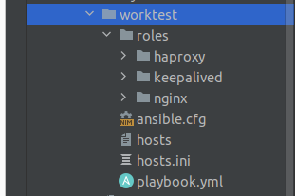

2 файла с инвентори в разном формате, в ансибл конфиг прописал какой будет использоваться:

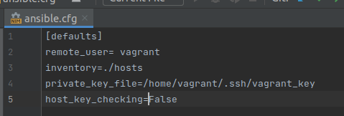

роли nginx и haproxy написал самостоятельно, роль keepalived для примера взял с Ansible Galaxy(**ansible-galaxy install oefenweb.keepalived**) адаптировав под задание, конфиг подменяется темплейтом с использованием Jinja2

во всех подменяемых конфигах применил Jinja2

запуск произвожу командой ansible-playbook playbook.yml

инвентори берётся из ансибл конфига.

Работу HAProxy проверил скриптом:

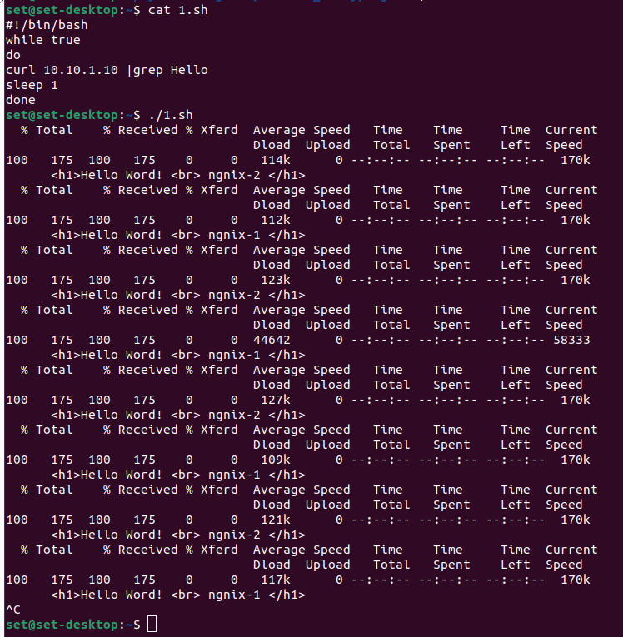

Балансировка выполняется

Работу keepalived проверил остановив процесс haproxy на хосте мастер и запустив его обратно. Виртуальный IP адрес остался доступен и перешёл с хоста мастер на хост бекап. После запуска процесса обратно виртуальный IP вернулся обратно на мастер хост.

Работа в нормальном

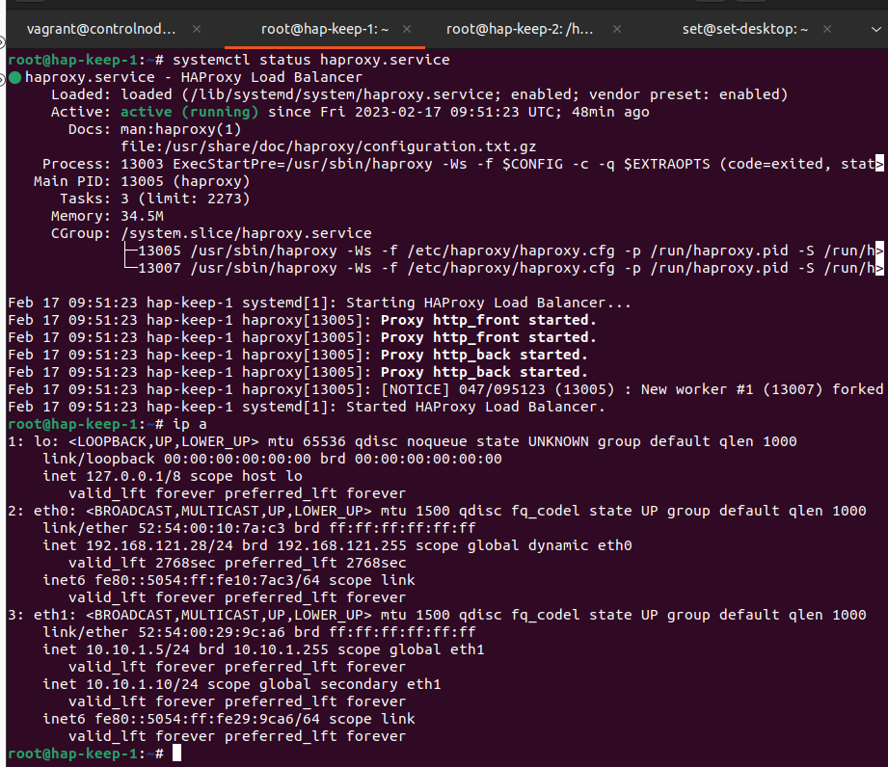

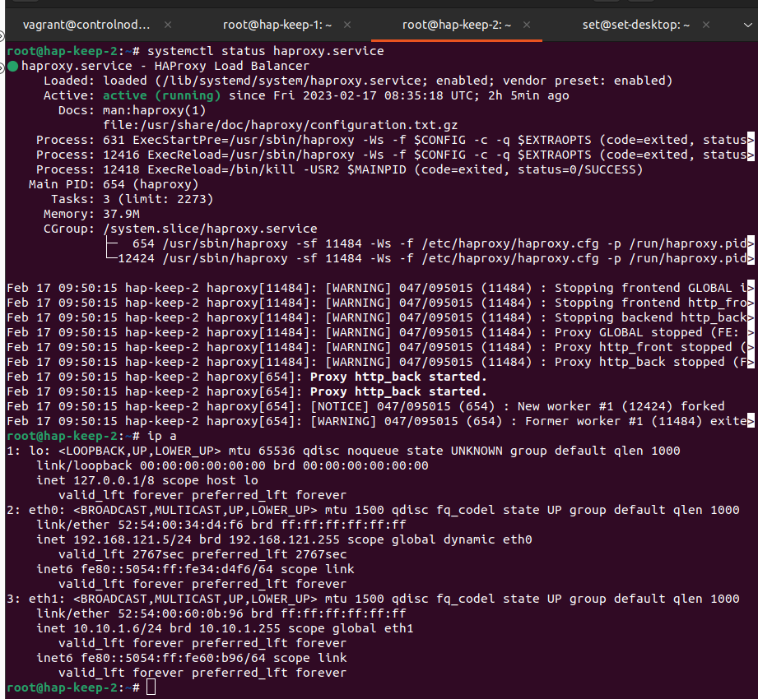

Работа после отключения процесса haproxy

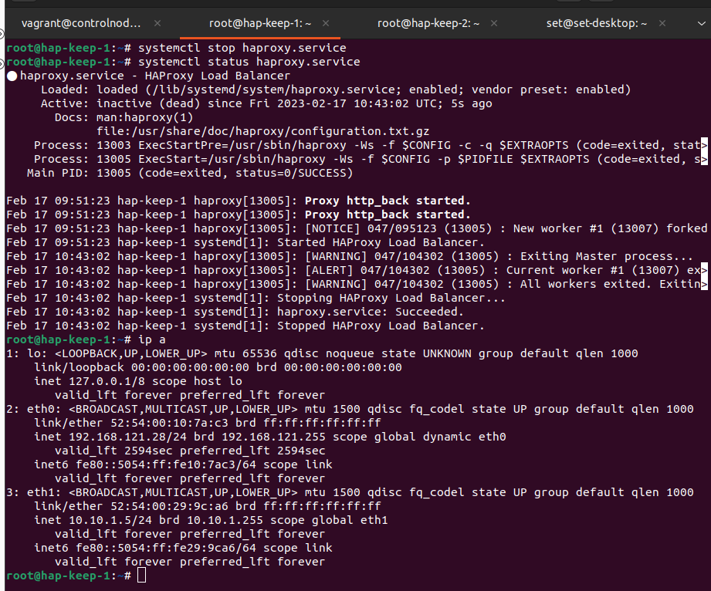

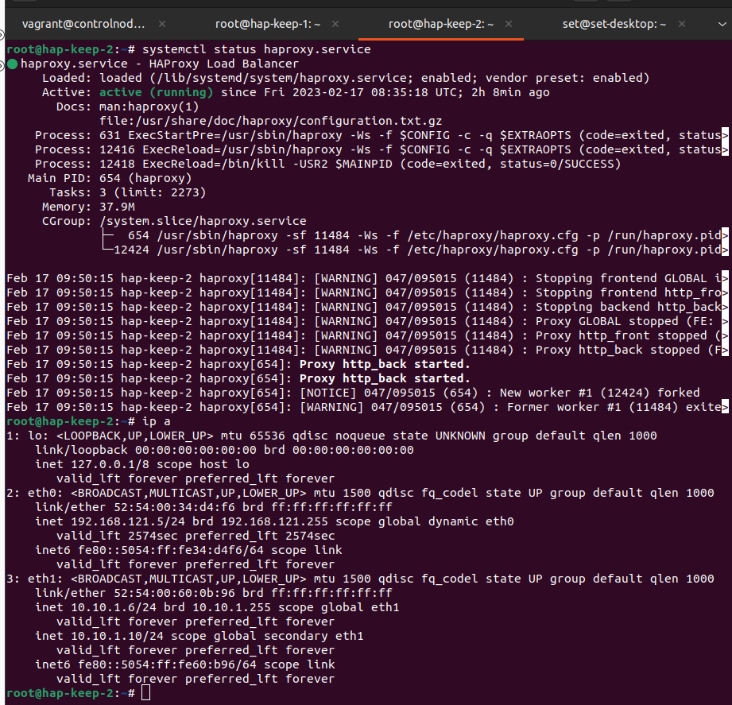

работа после восстановления работы службы haproxy

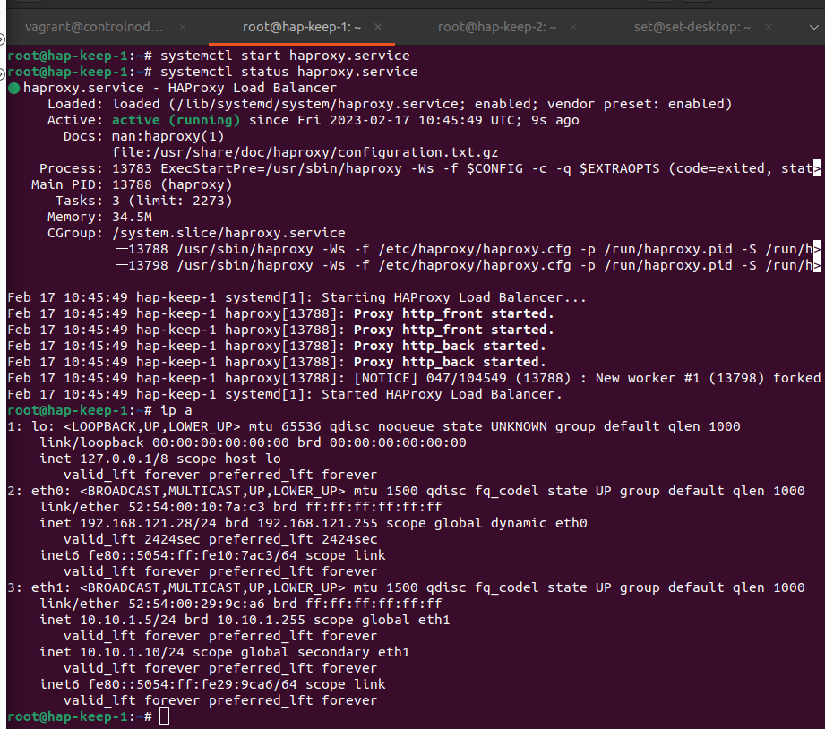

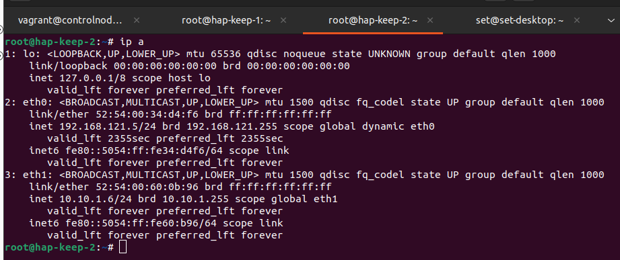

Задание выложил на github

https://github.com/DimShpInt/worktest